Java学习笔记1

第一章---重拾、Java概述 3

一、基础名词 3

二、相关DOS命令 4

三、最基本的HelloWorld重新人数 4

四、标识符—eg类名、方法名、变量名 5

五、常量---在程序运行期间、固定不变的量 5

六、基本数据类型（整型、字符型、布尔型、浮点型） 5

七、变量—在程序运行期间，内容可以发生概念改变 7

八、强制数据类型转化 7

九、运算符 8

1）基本运算符 8

2）四则运算中+号的常见三种用法 8

3）自增、自减运算符++、-- 8

4）赋值运算符 9

5）比较运算符 9

6）逻辑运算符（与或非） 10

7）三元运算符---需要三个数据才可以进行操作的运算符 10

十、方法入门 10

十一、流程控制（顺序结构、选择结构、循环结构） 11

十二、流程控制之选择结构 11

1）单if语句 11

2）if…else语句 11

3）if…else if…else语句 12

4）switch语句 13

十三、流程控制之循环结构 14

1）for循环语句 14

2）while循环语句 14

3）do…while循环语句 15

4）三种循环语句的区别 15

5）break关键字用法 15

6）continue关键字 16

7）死循环的标准格式 16

8）嵌套循环语句 16

十四、定义方法的完整格式 16

2）有参数和无参数的对比 17

3）有无返回值的对比 17

十五、方法调用的三种格式 18

2）方法调用的流程 18

十六、方法的重载---指多个方法的名称一样，但是参数列表不一样 19

第二章---数组 19

一、数组---是一个容器，可以同时存放多个数值 19

1）数组特点： 19

2）数组的初始化：在内存中创建一个数组，且向其中赋予一些默认值； 19

3）常见的初始化方式（①动态初始化—指定长度；②静态初始化---指定内容） 19

二、动态初始化---格式 20

三、静态初始化 20

1）基本格式 20

2）静态初始化的省略格式 20

3）访问数据元素的方式 21

4）数组元素的赋值 21

四、Java中的内存需要划分为5部分 21

五、数据越界异常（ArrayIndexOutOfBoundsException） 22

六、空指针异常（NullPointerException） 22

七、获取数组的长度 22

八、数组元素反转 22

九、将数组作为方法的参数 23

十、将数组作为方法返回值 24

第三章---类和对象 25

一、什么是类 25

二、什么是对象 26

三、类和对象的关系 26

四、初始类的定义---包括成员变量和成员方法 26

五、对象的创建与使用----三步骤；导包、创建、使用 27

六、一个对象的内存图 28

七、使用对象类型作为方法的参数 29

八、使用对象类型作为方法的返回值 29

九、成员变量和局部变量的区别 29

十、面向对象的三大特征：封装、继承、多态 30

十一、private关键字的定义与使用 30

十二、this关键字的定义与使用 30

十四、小综合—定义一个标准的学生类 31

第四章---API的使用与学习（scanner、random、arraylist） 33

一、API-即（Application Programming Interface），应用程序接口 33

二、Scanner的使用 33

1）Scanner的功能：实现从键盘输入数据到程序之中； 33

2）引用类型的一般使用步骤： 33

3）Scanner简单加法案例 34

4）匿名对象 35

三、Random简单使用（生成随机数） 35

四、ArrayList集合 36

1）基础 36

2）ArrayList中的常用方法 36

3）包装类 36

# 第一章---重拾、Java概述

## 一、基础名词

①JVM：即Java虚拟机；

②JRE：（Java runtime environment）：是java程序的运行时环境，包含JVM和运行时所需的核心类库；

③JDK（Java development kit）：是Java程序开发工具包，包含JRE和开发人员使用的工具；

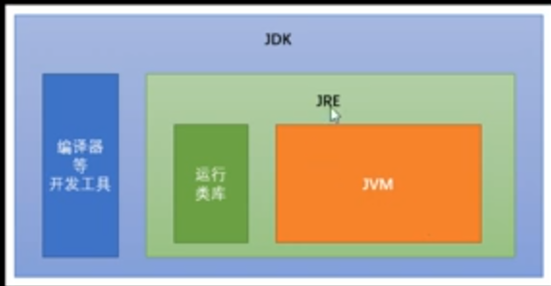

④打包java项目（intellij）

先File→Project Structure→Artifacts→添加from

然后bulid→bulid artifacts

## 二、相关DOS命令

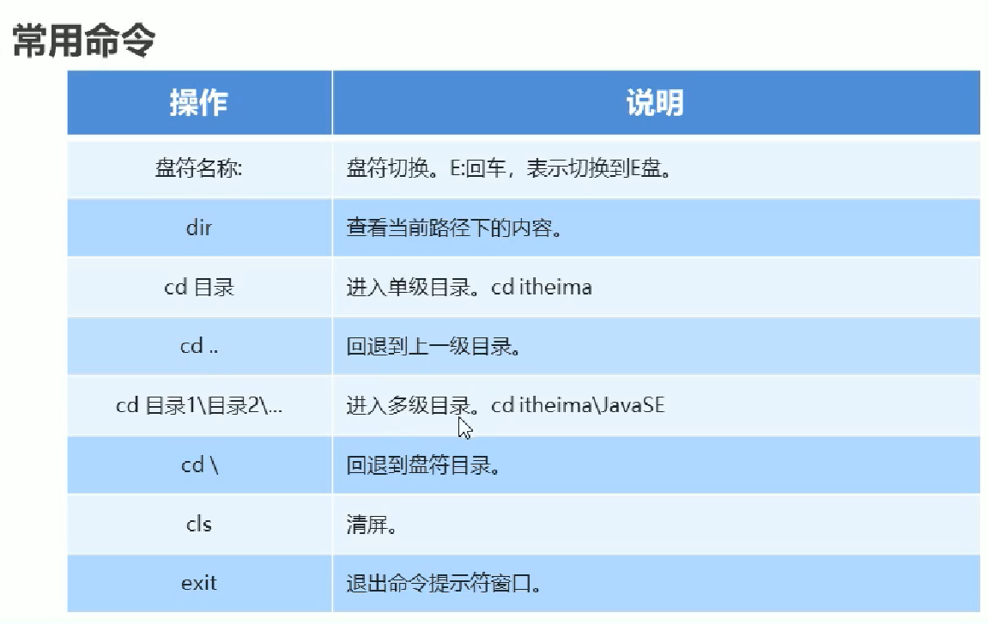

## 三、最基本的HelloWorld重新人数

//public class后面代表定义类名，是程序的起点  
public class HelloWorld {  
// 下面这一行是java开发的固定写法，代表main方法  
 public static void main(String[] args){  
// 这是一个输出语句  
 System.*out*.println("HelloWorld!!");  
 }  
}

## 四、标识符—eg类名、方法名、变量名

①命名规则：

▲标识符可以包含字母、数字、$、_

▲标识符不可以数字开头

▲标识符不可是关键字

②软性建议（命名规范）

▲类名规范：首字母大写，后面每个单词首字母大写（大驼峰）

▲变量名/方法名规范：首字母小写，后面每个单词首字母大写（小驼峰）

## 五、常量---在程序运行期间、固定不变的量

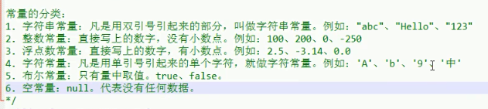

## 六、基本数据类型（整型、字符型、布尔型、浮点型）

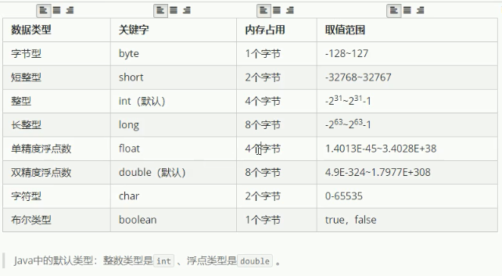

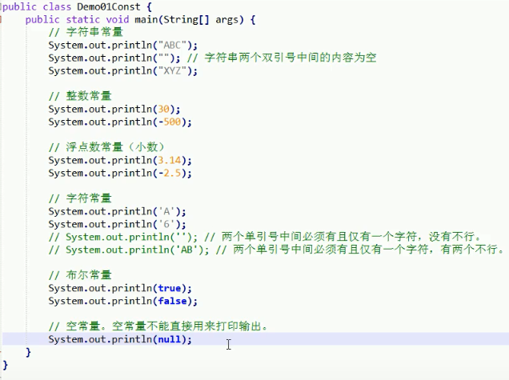

▲字符串不是基本数据类型，而是引用类型

▲浮点型可能只是一个近似值，并非精确值

▲数据范围与字节数不一定相关，例如，float数据范围比long更广，但float是4字节，long是8字节；

▲浮点数当中默认类型是double。若一定要使用float类型，需加上一个后缀F；

▲若是整数，默认为int类型。若一定要使用long类型，需加上后缀L；

## 七、变量—在程序运行期间，内容可以发生概念改变

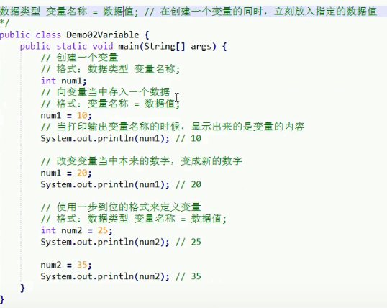

注意事项：

▲创建多变量，则变量的名称不可重复；

▲对于float和long类型来说，字符后缀F和L不可省略；

▲不可超过数据类型的取值范围；

▲未进行赋值的变量，不可直接使用

▲变量的使用不可超出作用域的范围

（作用域；从定义变量的一行开始，一直到直接所属的大括号结束为为止）

▲不推荐通过一个语句来创建多个变量；

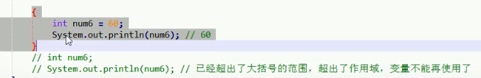

## 八、强制数据类型转化

▲特点：代码需要进行特殊的格式处理，不能自动完成；

▲格式：范围小的类型，范围小的变量名 = （范围小的类型）原本范围大的数据；

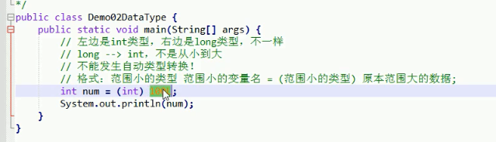

▲不推荐使用强制类型转换，可能发生精度损失、数据溢出

▲byte/short/char可以进行数学运算，但是首先会被提升为int型，ascll码。

▲boolean类型不能发生数据类型转换；

## 九、运算符

### 1）基本运算符

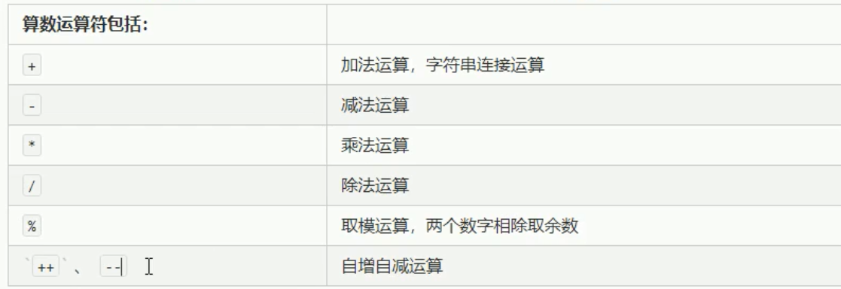

▲一旦运算中有不同数据类型的数据，那么结果将会是数据类型范围大的那种

### 2）四则运算中+号的常见三种用法

▲对于数值来说，就是加法运算；

▲对于字符char类型来说，在计算之前会被提升为int，然后参照ascll或Unicode码计算；

▲对于String（首字母大写）来说，+号表示字符串连接；

▲任何数据类型和字符串进行连接时，结果均为字符串；

### 3）自增、自减运算符++、--

①使用方式：

△单独使用：不和其他任何操作混合，单独成为一个步骤；

△混合使用：和其他操作混合使用

②使用区别：

△在单独使用是前++和后++无区别；

▲在混合使用时，【有重大区别】

A。若是【前++】，那么变量【立刻马上+1·】，然后拿此结果进行使用【先加后用】；

B。若是【后++】，那么首先使用变量本来的数值，【然后再让变量+1】【先用后加】

int c =1;  
System.*out*.println(++c);//输出结果为2  
System.*out*.println(c);//输出结果为2  
int d =1;  
System.*out*.println(d++);//输出结果为1  
System.*out*.println(d);//输出结果为2

### 4）赋值运算符

①基本赋值运算符：=，代表将右侧的数据交给左侧的变量；

②复合运算符

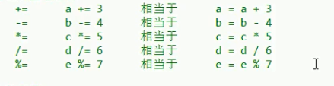

▲只有变量才可以使用赋值运算符，常量不能进行赋值运算；

▲复合赋值运算符其中隐含了一个强制类型转换；

### 5）比较运算符

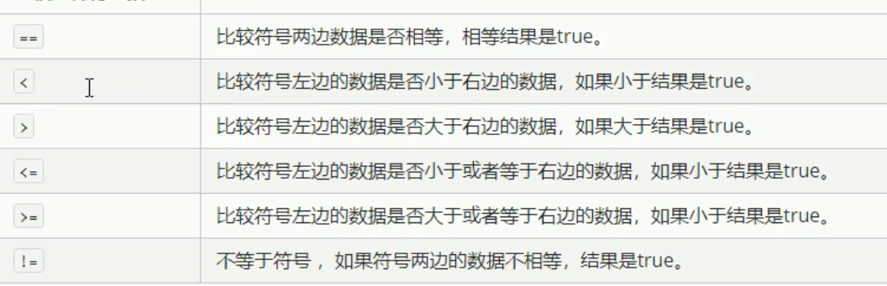

### 6）逻辑运算符（与或非）

▲与（并且） && 全部是true，才是true，否则都是false；

▲或（或者） || 只要一个是true就是true，否则是false；

▲非 ！ 即取反；

▲&&和|| ，具有短路效果。若左边已经可以判断到最终结果，那么右边的代码就不再执行；

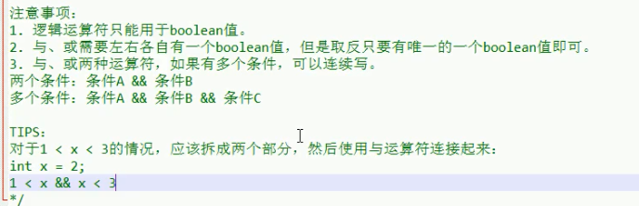

### 7）三元运算符---需要三个数据才可以进行操作的运算符

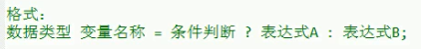

运行流程：首先判断条件是否成立：

如果成立为true，那么表达式A的值赋值给左侧的变量；

如果不成立为false，那么表达式B的值赋值给左侧的变量；

## 十、方法入门

------方法是将一个功能抽取出来，把代码单独定义在一个大括号内，形成应该单独的功能；

定义格式

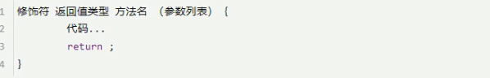

注意事项：

▲方法的定义无顺序之分；定义不能产生嵌套包含关系；

▲方法定义完成后，不会自行执行。若想执行，需进行方法调用；

调用格式

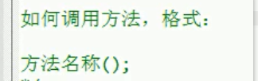

## 十一、流程控制（顺序结构、选择结构、循环结构）

## 十二、流程控制之选择结构

### 1）单if语句

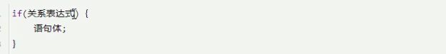

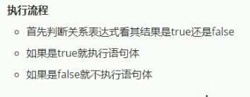

### 2）if…else语句

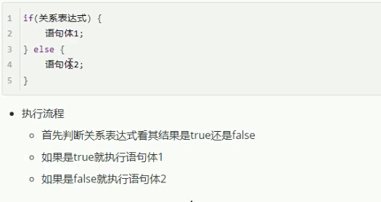

### 3）if…else if…else语句

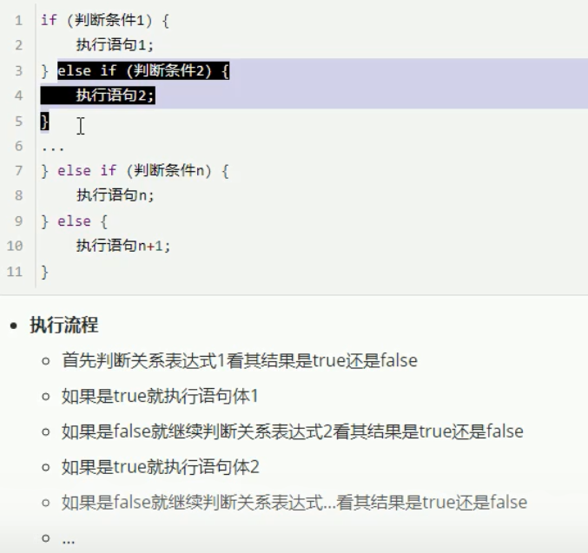

### 4）switch语句

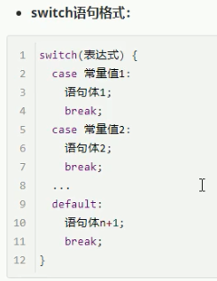

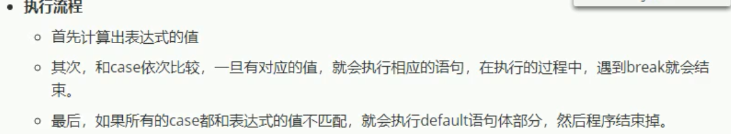

注意事项

▲多个case后面的数值不可重复；

▲switch后面的小括号中只能是下列数据类型

基本数据类型：byte/short/int/char/int

引用数据类型：String字符串，enmu枚举

▲switch语句中case可以颠倒顺序；也可以省略break

▲若省略break，则发生穿透：程序继续执行，直至遇到下一个break停止；

## 十三、流程控制之循环结构

### 1）for循环语句

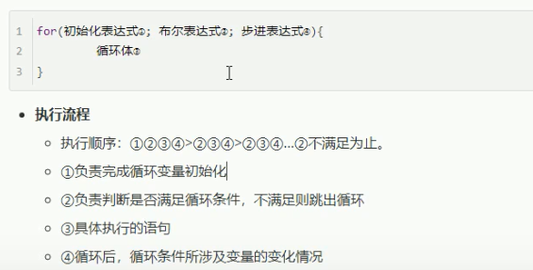

### 2）while循环语句

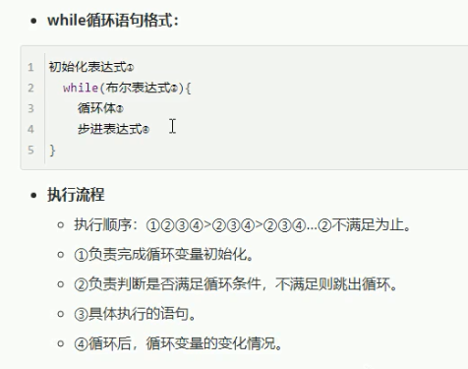

### 3）do…while循环语句

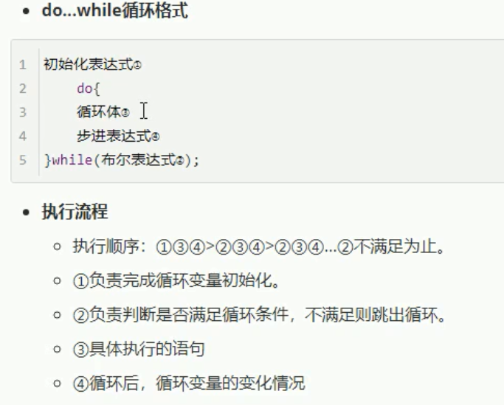

### 4）三种循环语句的区别

▲如果条件判断从未满足，则for循环和while循环将会执行0次；而do-while循环会至少执行1次；

▲for循环的变量在小括号中定义，只有循环内部才可以使用。While循环和do-while循环初始化语句本身在外部，所以循环之后还可以继续使用；

### 5）break关键字用法

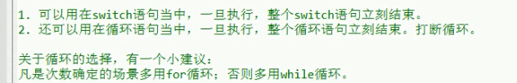

### 6）continue关键字

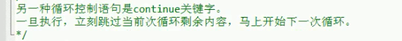

### 7）死循环的标准格式

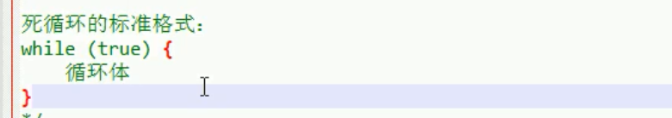

### 8）嵌套循环语句

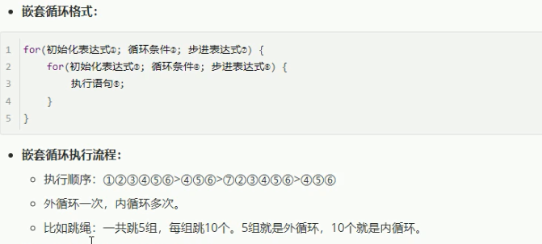

## 十四、定义方法的完整格式

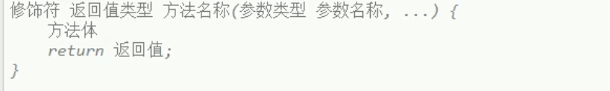

●修饰符：现阶段的固定写法：public static；

●返回值类型：即方法最终产生的数据结果的类型；

●方法名称：是方法的名字，采用小驼峰命名法；

●参数类型：进入方法的数据类型；

●参数名称：是进入方法的数据对应的变量名；

Ps：参数若有多个，才有逗号分隔；

●方法体；是方法需要做的事情；

●return：①停止当前方法；②将后面的返回值还给调用处；

●返回值：是方法执行后最终产生的数据结果；

注意：return后面的【返回值】必须和方法名称前面的【返回值类型】保持一致；

### 2）有参数和无参数的对比

①有参数：小括号中有内容。当一个方法需要一些数据条件才能完成任务时，就是【有参数】。Eg两个数字相加，必须要知道两个数字各自是多少才可以完成；

②无参数：小括号当中留空。一个方法不需要如何数据条件，自己可以独立完成任务，就是【无参数】。Eg定义一个方法，固定打印输出10次HelloWorld；

### 3）有无返回值的对比

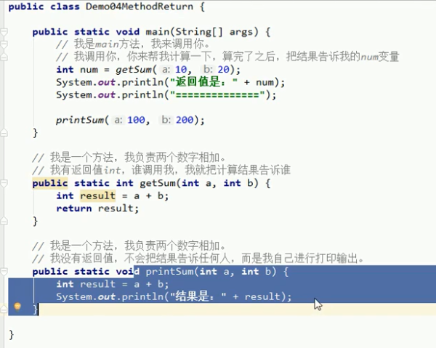

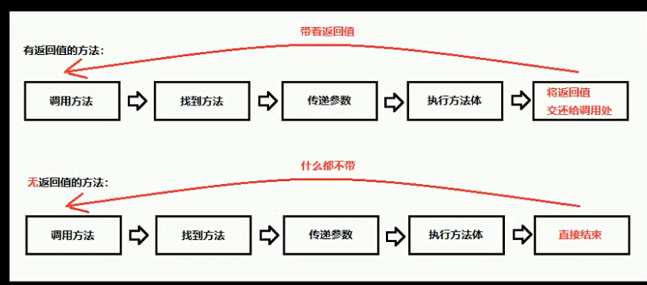

注意：：

●对于有返回值的方法，可以单独调用、打印调用、赋值调用；

●对于无返回值的方法（例如void），只能使用单独调用！！

## 十五、方法调用的三种格式

①单独调用：方法名称（参数）；

②打印调用：System . out . println(方法名称(参数));

③赋值调用:数据类型 变量名称 = 方法名称(参数);

●此前方法的返回值类型固定为void，这种只能使用单独调用，不可以进行打印调用和赋值调用；

### 2）方法调用的流程

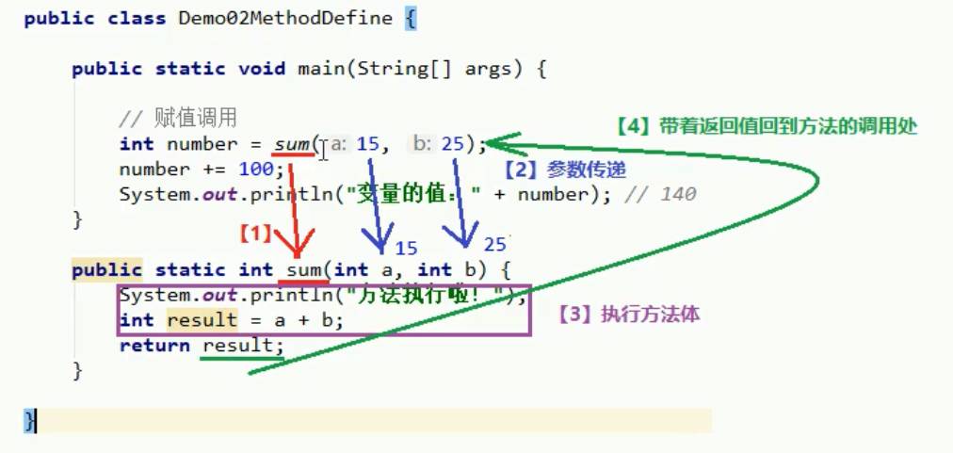

## 十六、方法的重载---指多个方法的名称一样，但是参数列表不一样

●好处：只需要记住唯一一个方法名称，就可以实现类似的多个功能

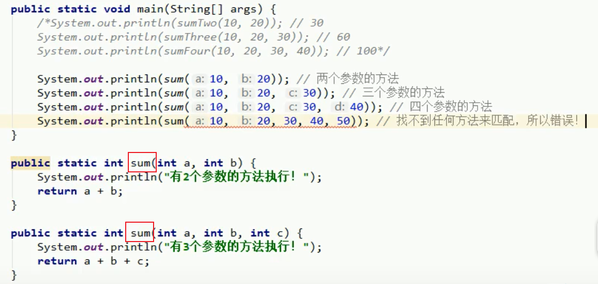

# 第二章---数组

## 一、数组---是一个容器，可以同时存放多个数值

### 1）数组特点：

●数组是一种引用的数据类型；

●数组当中的多个数据，类型必须统一；

●数组的长度在程序运行期间不可更改；

### 2）数组的初始化：在内存中创建一个数组，且向其中赋予一些默认值；

### 3）常见的初始化方式（①动态初始化—指定长度；②静态初始化---指定内容）

## 二、动态初始化---格式

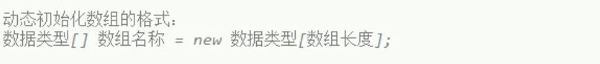

●左侧数据类型：代表数组中保存的数据是什么类型的；

●左侧中括号：代表这是一个数组；

●左侧数组名称：是给数据取名；

●右侧的new：表示创建数组的动作；

●右侧数据类型：必须和左侧的数据类型一致；

●右侧中括号的程度：是指数据中所能保存的数据的数量，是一个int数字；

## 三、静态初始化

### 1）基本格式



●虽然静态初始化未直接指定长度，但根据大括号中的内容可自动推断出长度；

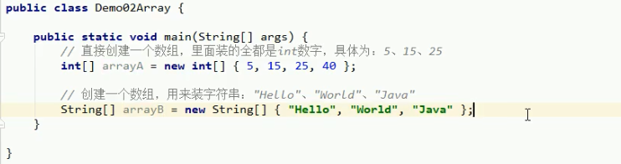

### 2）静态初始化的省略格式



●小结：如果不确定数组当中的具体内容，用动态初始化；否则，已经确定了具体内容的，用静态初始化。

### 3）访问数据元素的方式



### 4）数组元素的赋值

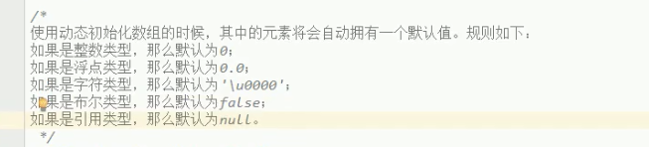

●其实静态初始化数组也有默认值的过程，只是系统自动立马将默认值转换成了

大括号中的具体数值。

## 四、Java中的内存需要划分为5部分

1、栈（Stack）：存放的都是方法中的局部变量。方法的的运行一定要在栈中！

●局部变量：方法的参数，或者是方法｛内部的变量｝

●作用域：一旦超出作用域，；立刻从栈内存中小时；

2、堆（Heap）：凡是new出来的东西，都在堆当中；

●堆内存里面的东西都有一个地址值：16进制；

●堆内存中的数据，都有默认值。参考上方↑↑↑

3、方法区（Method area）：存储.class相关信息，包含方法的信息。

4、本地方法栈（Native Method Stack）：与操作系统相关；

5、寄存器（pc Register）：与CPU相关。

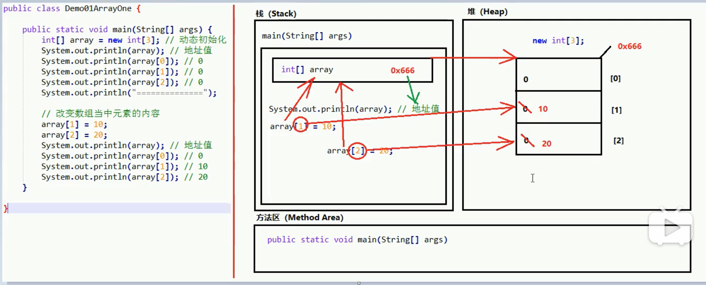



## 五、数据越界异常（ArrayIndexOutOfBoundsException）

---当访问数组元素的时候，索引编号不存在，将会发生数组索引越界异常

## 六、空指针异常（NullPointerException）

---数组必须进行new初始化才能使用其中的元素；若只是赋值了一个null，没有进行new创建，那么将会发生空指针异常。

## 七、获取数组的长度

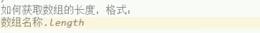

## 八、数组元素反转

①数组元素反转，其实就是对称位置的元素交换；

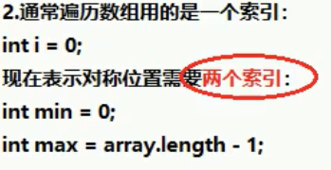

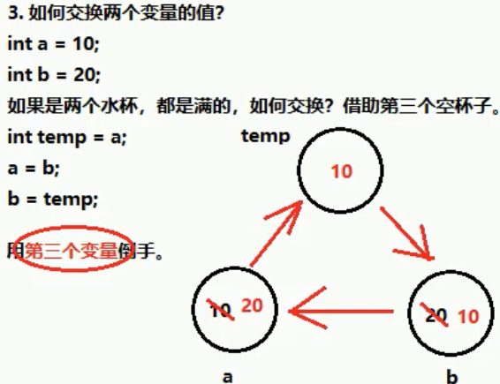

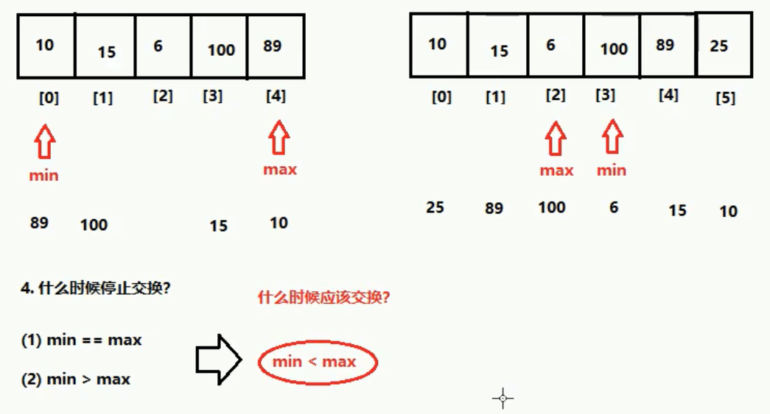

## 九、将数组作为方法的参数

---即调用方法的时候，向方法的小括号进行传参，传递进去的是数组的地址值；

public class 数组作为方法参数 {  
 public static void main(String[] args) {  
 int[] array = {23, 4, 234, 23, 34, 64, 5};  
 *printArray*(array); // 此处的array是指数组array的地址值  
 }  
  
 public static void printArray(int[] array) {  
 for (int i = 0; i < array.length; i++) {  
 System.*out*.println(array[i]);  
 }  
 }

## 十、将数组作为方法返回值

----需注意的是！！返回的也是数值的地址值！！

package com.project;  
  
public class 将数组作为方法返回值 {  
 public static void main(String[] args) {  
 int[] result = *delivery*(3, 4, 23);  
 System.*out*.println(result);  
 System.*out*.println("=========");  
 System.*out*.println("求和结果为" + result[0]);  
 System.*out*.println("平均数结果为" + result[1]);  
 }  
  
 public static int[] delivery(int a, int b, int c) {  
 int sum = a + b + c;  
 int avg = sum / 3;  
 int[] arr = new int[2];  
 arr[0] = sum;  
 arr[1] = avg;  
 return arr;  
 }  
}

# 第三章---类和对象

## 一、什么是类

----类是一组相关属性和行为的集合。可以看成是一类事物的模板，使用事物的属性特征和行为来描述该类事物。

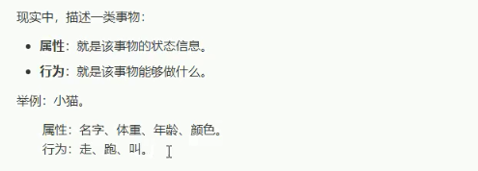

## 二、什么是对象

---是一个事物的具体表现。对象是类的一个实例，必须具备具备该类事物的属性和行为。

## 三、类和对象的关系

●类是对一类事物的描述，是抽象的。

●对象是一类事物的实例，是具体的。

●类是对象的模板，对象是类的实体。

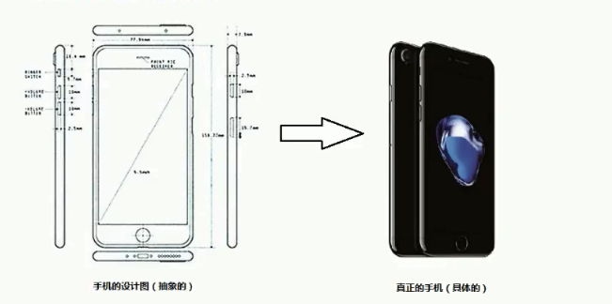

## 四、初始类的定义---包括成员变量和成员方法

下面类举一个学生类定义

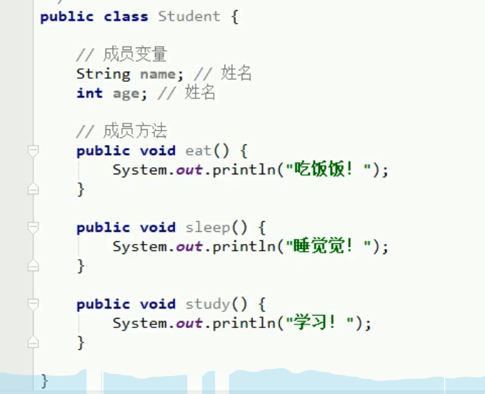

注意事项：

①成员变量是直接定义在类之中的，在方法的外部；

②成员方法中不可以写static关键字；

## 五、对象的创建与使用----三步骤；导包、创建、使用

①导包：就是指出需要使用的类在什么位置；

●import 包名称.类名称；

●对于和当前类在同一个包中的情况，可以省略导包语句

②创建、格式：

●类名称 对象名 = new 类名称（）；

③使用，分为两种情况

●使用成员变量：对象名.成员变量名；

●使用成员方法：对象名.成员方法名（）；

注意事项：

如果成员变量未进行赋值，那么将会有一个默认值，规则与数组相同；

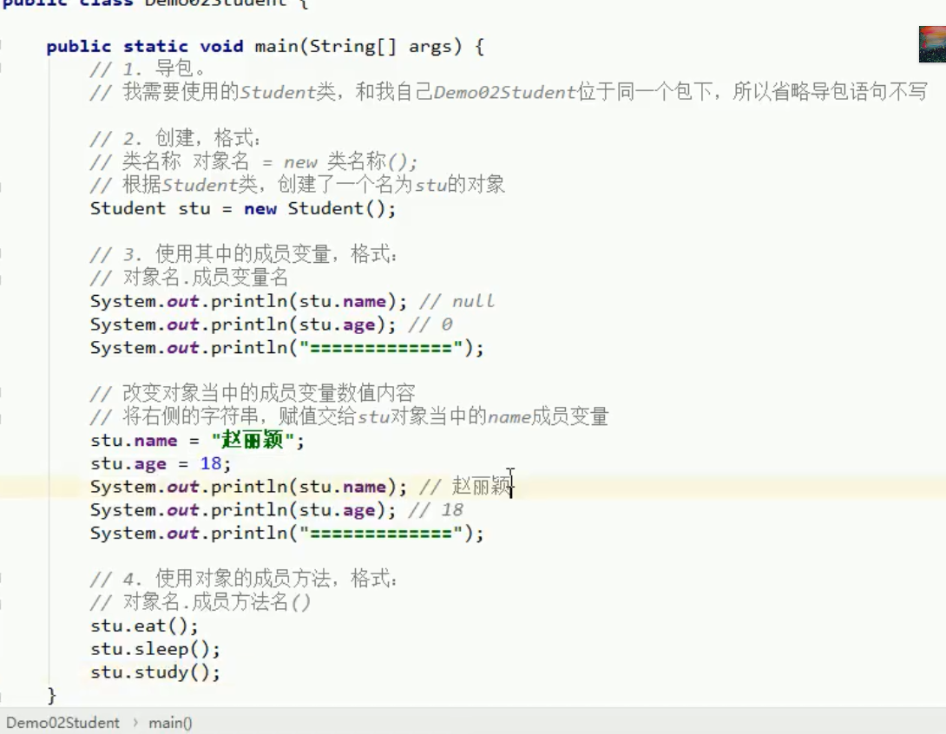

## 六、一个对象的内存图

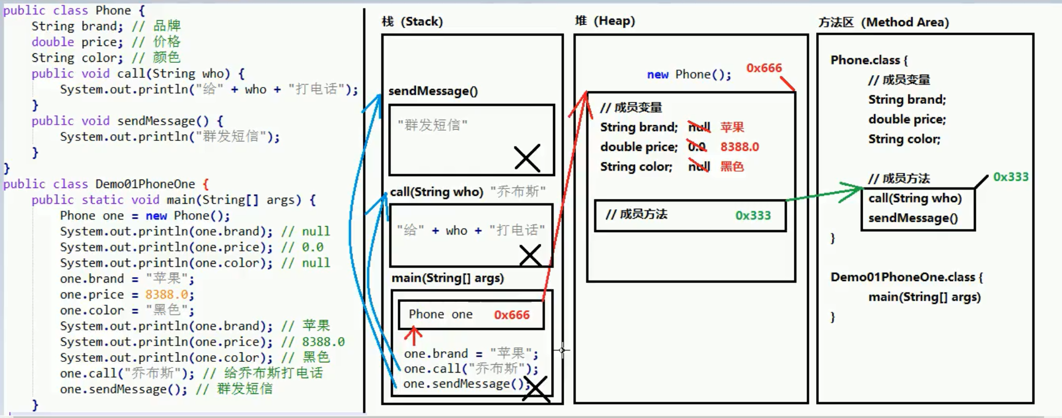

## 七、使用对象类型作为方法的参数

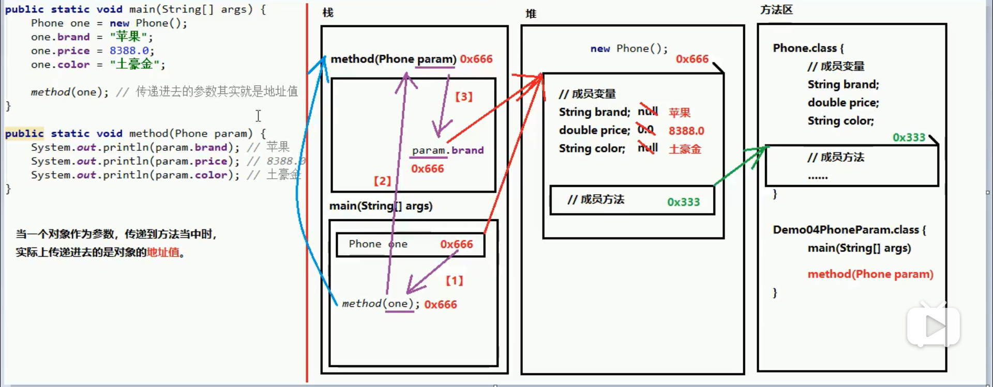

## 八、使用对象类型作为方法的返回值

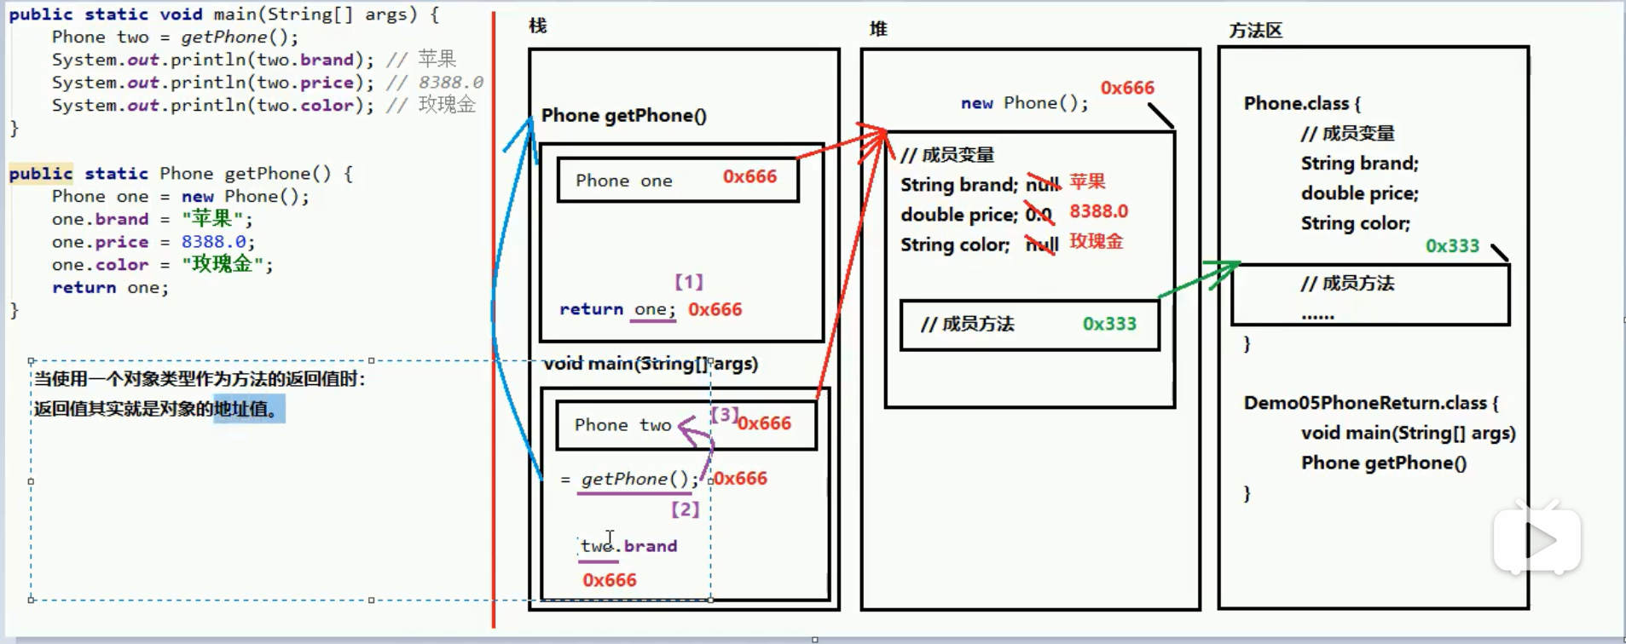

## 九、成员变量和局部变量的区别

①定义的位置不一样

●成员变量：定义在方法的内部；

●局部变量：定义在方法的外部；

②作用的范围不一样

●成员变量：整个类全都可以通用；

●局部变量：只有方法当中才可以使用，出了方法就不可再用；

③默认值不一样

●成员变量：若没有赋值，会有默认值，规则和数组一样；

●局部变量：没有默认值，若想使用必须手动赋值；

④内存的位置不一样

●成员变量：位于堆内存；

●局部变量：位于栈内存；

⑤生命周期不一样

●成员变量；随对象创建而诞生，随对象被垃圾回收而消失；

●局部变量：随方法进栈而诞生，随方法出栈而消失；

## 十、面向对象的三大特征：封装、继承、多态

①封装性在Java中的体现

●方法就是一种封装；

●关键字private也是一种封装

封装就是将一些细节信息隐藏起来，对于外界不可见；

## 十一、private关键字的定义与使用

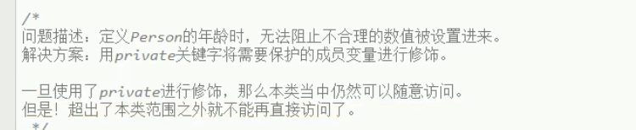

●间接访问private成员变量，就是定义一对儿Getter/Setter方法

●必须叫setXxx或者是getXxx命名规则

对于Getter来说，不能有参数，返回值类型和成员变量相对应；

对于Setter来说，，不能有返回值，参数类型和成员变量对应。

需要注意的特例是↓↓↓↓

●对于基本数据类型中boolean值，Getter方法一定要写成【isXxxx】的形式，而setXxx规则不变；

## 十二、this关键字的定义与使用

●使用原因：当方法的局部变量和类的成员变量重名的时候，根据【就近原则】，优先使用局部变量。

●如果需要访问访问本类中的成员变量，需要使用格式：

**this.成员变量名**

public class classThis {  
 String name;  
 public void hello(String name) {  
 System.*out*.println(name + "你好" + "我是" + this.name);  
 }  
}

**十三、构造方法---专门用来创建对象的方法，当我们通过关键字new来创建对象时，其实**就是在调用构造方法；



注意事项：

●构造方法的类名称必须与所在类名称【完全相同】；

●构造方法不必写返回值，以及void；

●构造方法不能return一个具体的数值；

●如果没有编制任何的构造方法，则编译器会默认赠送一个无参数的构造方法，方法体为空；例如 public Student （）｛｝；

●一旦编写至少一个构造方法，则编译器不赠送；

●构造方法也是可以进行重载的；

重载：即方法名称相同，参数列表不同；

## 十四、小综合—定义一个标准的学生类

●首先，一个标准的类通常拥有以下四个组成部分

①要用private对每一个成员变量进行修饰；

②要为每一个变量编写一对Setter/Getter方法；

③要编写一个无参构造方法；

④要编写一个有参构造方法；

这样的标准类也叫做Java Bean

↓↓快速编写一对Setter/Getter方法；

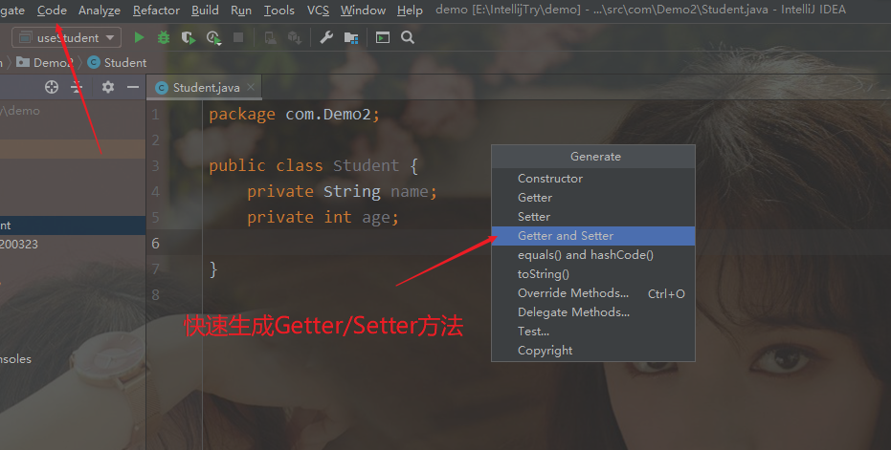

↓↓快速编写构造方法；

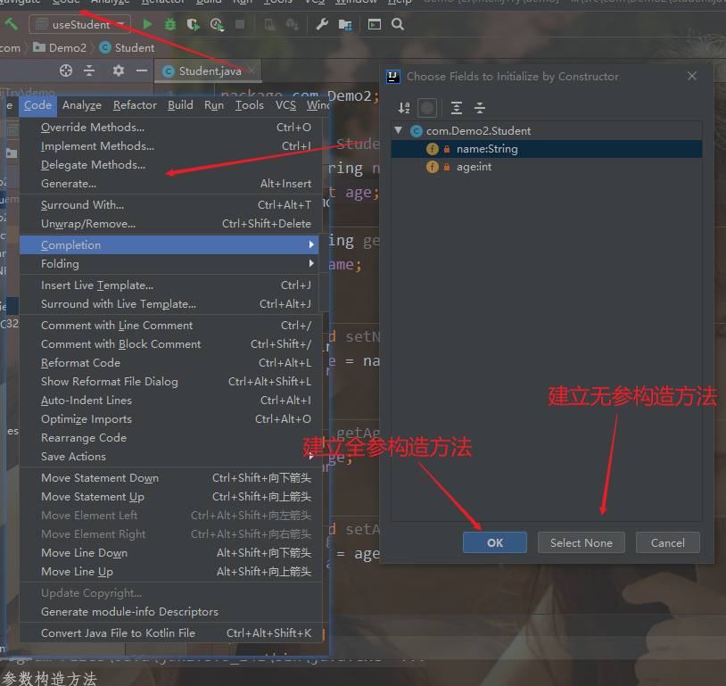

# 第四章---API的使用与学习（scanner、random、arraylist）

## 一、API-即（Application Programming Interface），应用程序接口

使用步骤

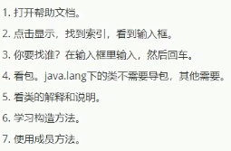

## 二、Scanner的使用

### 1）Scanner的功能：实现从键盘输入数据到程序之中；

### 2）引用类型的一般使用步骤：

①导包：import 包路径.类名称；

●如果需要使用的目标类和当前类在同一包下，则可以省略不写；

●仅java.lang包下的内容可以不需要导包，其他的包都需要import。

②创建：

●类名称 对象名 = new 类名称（ ）；

③使用

●对象名成员方法名（ ）；

import java.util.Scanner;  
  
public class input {  
 public static void main(String[] args) {  
 //  
 Scanner input = new Scanner(System.*in*); // 从键盘输入  
 int num = input.nextInt(); // 将键盘输入的整数赋值给num  
 System.*out*.println("你刚才输入的数字为:" + "num");  
 String name = input.next(); // 将键盘输入的字符串赋值给name  
 System.*out*.println("你刚才输入的字符串为:" + name);  
 }  
}

### 3）Scanner简单加法案例

import java.util.Scanner;  
  
public class Addition {  
  
 public static void main(String[] args) {  
 Scanner input = new Scanner(System.*in*);  
 System.*out*.print("请输入一个整数：");  
 int num1 = input.nextInt();  
 System.*out*.print("请输入一个整数：");  
 int num2 = input.nextInt();  
 System.*out*.println("两数和为：" + (num1 + num2));  
 //  
 }  
}

### 4）匿名对象

-----匿名对象即只有右边有对象，没有左边的名字和赋值运算符；

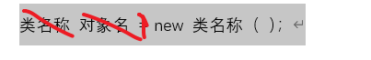

注意事项：匿名对象只能使用唯一的一次，第二次使用时不得不再创建一个新对象；

使用建议：如果确定有一个对象只需要使用唯一的一次，就可以用匿名对象；

## 三、Random简单使用（生成随机数）

①Random 对象名 = new Random（）；

②使用：int num = r.nextInt（）；//留空表示int所有范围包括正负

Int num = r.nextInt（3）；//前开后闭，表示0~2



## 四、ArrayList集合

### 1）基础

---ArrayList集合长度可变；

对于ArrayList而言，有一个尖括号<>代表泛型；

●泛型：指装在集合中的元素的数据类型；

●泛型只能是引用类型，不能是基本类型；

注意：对于ArrayList而言，直接打印得到的不是地址值，而是内容；若内容为空，得到的是空的中括号【】



向集合中添加数据使用add方法：list.add（）

### 2）ArrayList中的常用方法

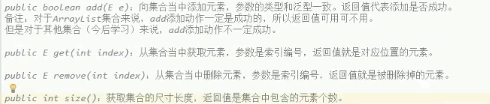

### 3）包装类

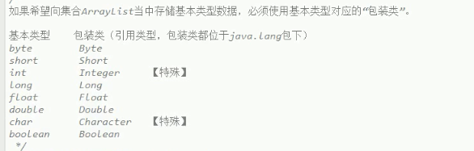

●自动装箱与自动拆箱

